F4DEB

Description de la carte électronique
RTC_I2C_BOARD
Table des matières
1 Description de la carte RTC_I2C_Board 3
2 Schéma fonctionnel 4
3 Schéma Structurel 5
4 PCB 6
5 VU 3D 7
6 Nomenclature 8
7 Validation de la carte 9
7.1.1 Change Logs : 9
8 Photos 10
9 Archives 11

Description de la carte RTC_I2C_Board

Cette carte est une horloge temps réel calendaire avec une faible consommation.
Elle permettra, à travers le bus I2c, d'effectuer les tâches suivantes :

- Mise à l'heure.
- Programmation de l'alarme.

- Lecture de la date et de l'heure.
- Activer une interruption à la suite d'une alarme.

Elle dispose de :
- Un quartz de 32.768kHz qu'il faudra calibrer. Un point de test est prévu à cet effet.
- Une sortie interruption à drain ouvert.
- Une sortie CLK permettant de récuperer le signal d'horloge.
- Une adresse de bus I2C : 0xA3 en lecture et 0xA2 en écriture.
- Elle est équipée d'une forte capacité permettant le fonctionnement de l'horloge pendant plusieurs semaines.
- Elle peut fonctionner avec une alimentation et le bus I2C en 3.3V ou 5V.

Schéma fonctionnel
PCF8563
Quartz
32.768kHz
Connecteur KK
4 points
Condensateur
5 Farads

BUS I2C

Alimentation

INT
CLK

Schéma Structurel

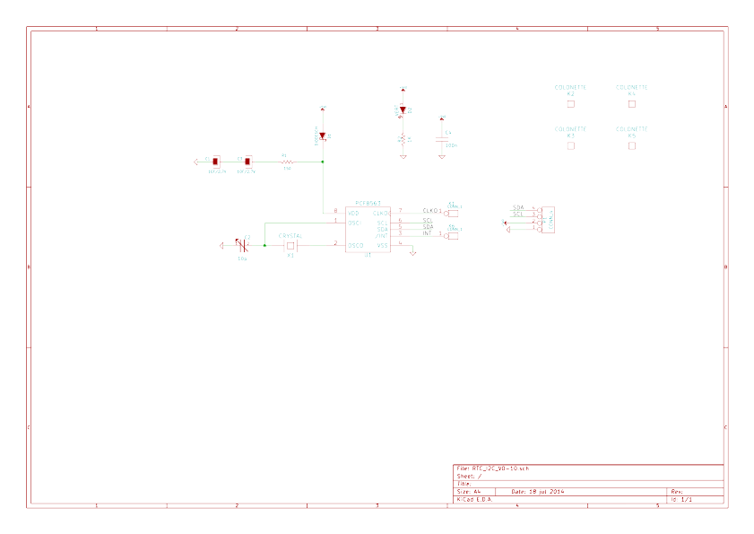

PCB
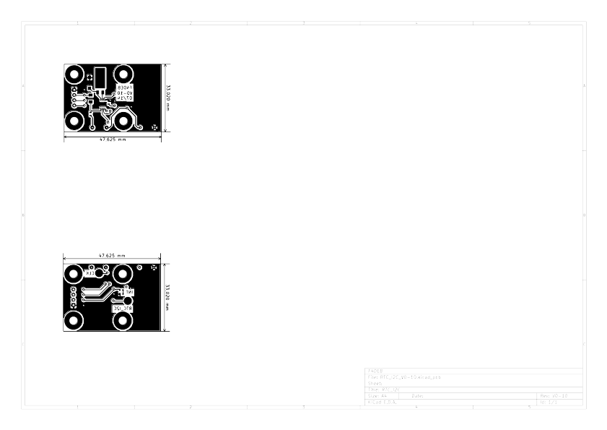
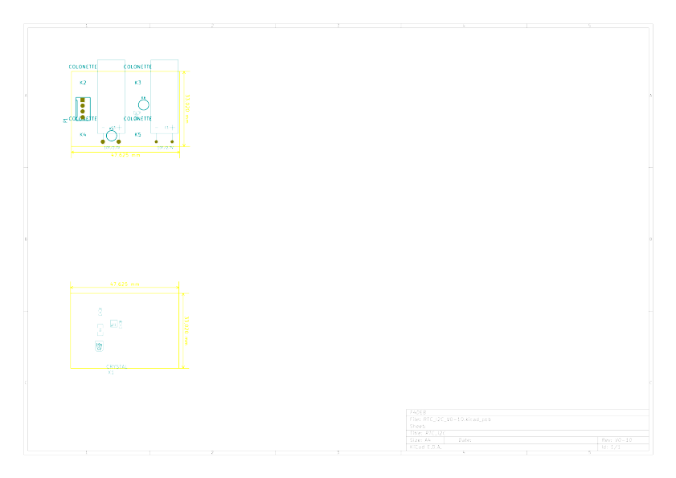

VU 3D

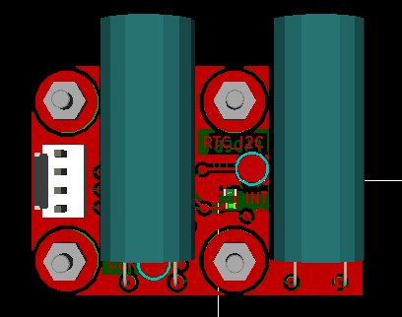

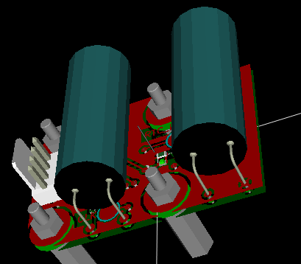

Nomenclature
Fournisseur | Code commande | Fabricant | Description | Prix unitaire | QTY | Prix | Label
Farnell |  |  | 10F/2.7V |  | 2 |  | C1,C3
Farnell |  |  | Capa Ajustable |  | 1 |  | C2
Farnell |  |  | 100nF 0603 |  | 1 |  | C4
 |  |  | B140 diode shottky |  | 1 |  | D1
Farnell |  |  | Led vert 0603 |  | 1 |  | D2
Farnell |  |  | PAD PCB |  | 2 |  | K1,K2
Farnell |  |  | Colonnette |  | 4 |  | K2..K5
Farnell |  |  | 150 0603 |  | 1 |  | R1
Farnell |  |  | 1k 0603 |  | 1 |  | R2
Farnell |  |  | PCF8563 |  | 1 |  | U1
Farnell |  |  | 32.768kHz Quartz |  | 1 |  | X1

Validation de la carte

Change Logs :
V0-1 Origin

Photos

Archives

